河南平煤神马首山化工科技有限公司
220万吨/年焦化大型化改造产业升级项目
环境影响评价公众参与说明

建设单位：河南平煤神马首山化工科技有限公司
二〇二〇年五月
目 录
1 概述 3
2 首次环境影响评价信息公开情况 3
2.1公开内容及日期 3
2.2公开方式 5
2.3公众意见情况 7
3征求意见稿公示情况 7
3.1公开内容及日期 7
3.2公开方式 7
3.3查阅情况 13
3.4公众意见情况 13
4公众意见处理情况 13
4.1公众意见概述和分析 13
4.2公众意见采纳情况 13
4.3其他公众参与情况 14
5报批前公开情况 14
5.1公示内容及时限 14
5.2公示方式 14
6公众参与相关资料存档备查情况 15
7 诚信承诺 15

1 概述
依据《建设项目环境影响评价分类管理名录》有关编制类别的划分原则，本次评价应编制环境影响报告书，受中国平煤神马集团许昌首山化工科技有限公司的委托，河南省冶金研究所有限责任公司承担了该建设项目的环境影响评价工作。2020年4月26日公司名称变更为河南平煤神马首山化工科技有限公司（以下简称首山化工）（见附件1）。
在报告编制过程中，我单位严格按照《环境影响评价公众参与暂行办法》（生态环境部令第4号）和《河南省环境保护厅关于加强建设单位环评信息公开工作的公告》（河南省环境保护厅公告 2016年第7号）的要求，采用网络公示、张贴公告、报纸公告相结合的方式开展公众参与工作。

2 首次环境影响评价信息公开情况

2.1公开内容及日期
根据《环境影响评价公众参与暂行办法》（生态环境部令第4号）第九条：建设单位应当在确定环境影响报告书编制单位后7个工作日内，通过其网站、建设项目所在地公共媒体网站或者建设项目所在地相关政府网站，公开下列信息：
（1）建设项目名称、选址选线、建设内容等基本情况，改建、扩建、迁建项目应当说明现有工程及其环境保护情况；
（2）建设单位名称和联系方式；
（3）环境影响报告书编制单位的名称；公众意见表的网络链接；提交公众意见表的方式和途径。
在环境影响报告书征求意见稿编制过程中，公众均可以向建设单位提出与环境影响评价相关的意见。
本项目于2020年3月30日进行了首次环评信息公示，公示内容见表1。
表1 一次公示内容
中国平煤神马集团许昌首山化工科技有限公司
220万吨/年焦化大型化改造产业升级项目
第一次环评信息公示
一、项目名称及概况
项目名称： 220万吨/年焦化大型化改造产业升级项目
项目性质：改建
建设地点：许昌市襄城县循环经济产业集聚区
总 投 资： 125000万元
项目备案：2020-411025-25-03-015555
建设内容：该项目依托现有220万吨/年焦化产能，在现有2×60孔7.63m大容积顶装焦炉的基础上进行升级改造，升级改造完成后7.63m大容积顶装焦炉产能为220万吨/年，并配套建设备煤装置、化产回收装置、脱硫脱硝、干熄焦及配套公辅设施等系统工程等。
采用工艺技术：焦炉全部采用双联火道、废气循环、分段加热、焦炉煤气、空气均下喷，蓄热室分格结构的7.63m顶装焦炉，采取合理的配煤方案，生产优质焦炭，炉型先进，技术可靠。主要设备：焦炉装煤车、推焦车、拦焦车、干熄焦炉、烟道气脱硫脱硝除尘装置、地面除尘站等。
二、建设单位名称及联系方式
建设单位：中国平煤神马集团许昌首山化工科技有限公司
联系人： 季工
联系电话：15037586152
联系邮箱： 941669398@qq.com
三、承担环境影响评价工作的单位名称及联系方式
环评单位：河南省冶金研究所有限责任公司
联系人： 周工
联系电话及传真：0371-63827039
联系邮箱： yjshps@163.com
四、环境影响评价程序及主要工作内容
1、环评工作程序
（1）接受环境影响评价工作委托。
（2）开展第一次环评信息公示，征求公众意见。
（3）进行建设项目工程分析，对评价范围内的环境状况进行调查、监测与评价。
（4）对各环境要素环境影响进行预测与评价，对各专题环境影响分析与评价。
（5）给出建设项目环境可行性的评价结论，提出环境保护措施和建议，进行技术经济认证。
（6）编制环境影响评价文件，在形成征求意见稿后，进行第二次环评信息公示，征求公众意见。
（7）在向生态环境主管部门报批环境影响报告书前，进行第三次环评信息公示，公开报告书全文和公众参与说明。
2、环境影响评价工作内容及重点
环境影响评价主要分析工程的产污环节和排污量，预测污染的影响状况，评价污染防治措施是否可行，工程的清洁生产水平，厂址的合理性分析和总量控制目标，根据项目的概况提出相应的监控管理计划，环境影响评价的结论、公众参与说明等。
环境影响评价工作将在满足“达标排放、清洁生产、总量控制”原则基础上，重点分析项目对大气环境、水环境、环境风险的影响，提出影响减缓措施建议。
五、征求公众意见的范围及主要事项
范围：位于评价区域内的企业、单位、居民。
主要事项：对项目建设的意见和建议、对项目环境保护措施及影响减缓措施的意见和建议，项目建设/运营中需要关注的问题及其它需要说明的意见和建议。
六、公众提出意见的方式和渠道
本次信息公示后，公众可向指定地址发送电子邮件、电话、信函或其他便利等方式发表关于该项目建设及环评工作的意见看法，意见表可从链接处进行下载。
在本项目环境影响报告书编制期间，公众均可向建设单位和环评单位提出与环境影响评价相关的意见和建议。

附件下载： 公众意见表.docx

2.2公开方式
本项目于2020年3月30日在襄城县政府网站进行了第一次公示，链接及具体公示内容如下：
一次公示链接：http://www.xiangchengxian.gov.cn/zwgk/010001/20200330/8b06d27a-7257-49b2-962c-bbd55311df69.html。
公示截图见图1。
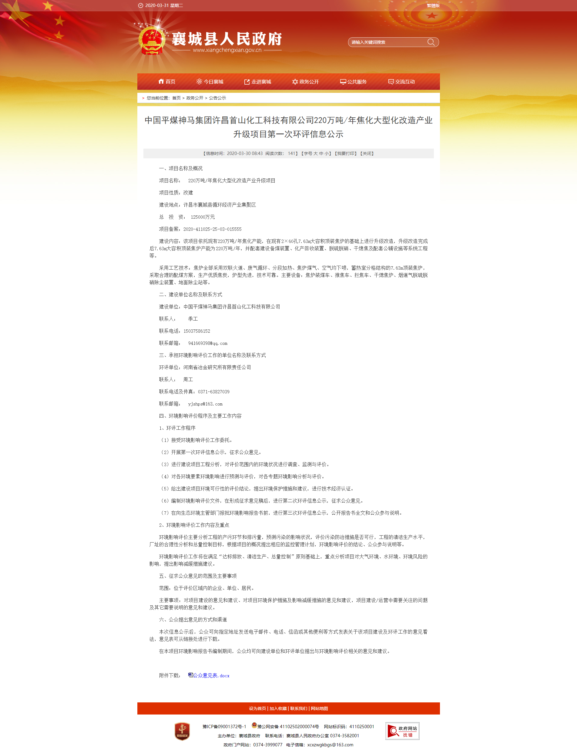
图1 第一公示截图（2020.3.30）

2.3公众意见情况
在首次公示至开始公示环评报告征求意见稿期间，建设单位未收到关于该项目的反对意见。

3征求意见稿公示情况

3.1公开内容及日期
根据《环境影响评价公众参与暂行办法》（生态环境部令第4号）第十条：建设项目环境影响报告书征求意见稿形成后，建设单位应当公开下列信息，征求与该建设项目环境影响有关的意见：
（1）环境影响报告书征求意见稿全文的网络链接及查阅纸质报告书的方式和途径；
（2）征求意见的公众范围；
（3）公众意见表的网络链接；
（4）公众提出意见的方式和途径；
（5）公众提出意见的起止时间。
建设单位征求公众意见的期限不得少于10个工作日。
本项目于2020年4月20日进行了项目环评报告书征求意见稿全文公示。

3.2公开方式

3.2.1网络
本项目在襄城县人民政府网站进行了公示。网站链接为： http://www.xiangchengxian.gov.cn/zwgk/010001/20200420/50f3b613-a4c3-405f-b52f-55c251de643e.html。
网络公示内容见表2，公示截图见图2。
表2 征求意见稿全文网络公示内容表

中国平煤神马集团许昌首山化工科技有限公司220万吨/年焦化大型化改造产业升级项目环境影响评价公众参与公示
中国平煤神马集团许昌首山化工科技有限公司220万吨/年焦化大型化改造产业升级项目环境影响报告书目前已基本编制完成，根据环境影响评价法及环境影响评价公众参与办法的有关要求，现将建设项目有关信息公告如下：

项目概况
名称：中国平煤神马集团许昌首山化工科技有限公司220万吨/年焦化大型化改造产业升级项目
概况：项目总投资125000万元，位于许昌市襄城县循环经济产业集聚区，该项目依托现有220万吨/年焦化产能，在现有2×60孔7.63m大容积顶装焦炉的基础上进行升级改造，升级改造完成后7.63m大容积顶装焦炉产能为220万吨/年，并配套建设备煤装置、化产回收装置、脱硫脱硝、干熄焦及配套公辅设施等系统工程等。

建设项目及承担评价工作的环境影响评价机构
建设单位：中国平煤神马集团许昌首山化工科技有限公司
环评机构：河南省冶金研究所有限责任公司

环境影响报告书征求意见稿全文的网络链接及查阅纸质报告书的方式和途径
本项目环境影响报告书征求意见稿全文的网络链接见附件1，如需查阅纸质报告书请移步至中国平煤神马集团许昌首山化工科技有限公司办公楼查阅。

征求公众意见的范围和主要事项
公众意见征求的范围：本项目评价范围内公民、法人和其他组织。
公众意见征求的主要事项：对项目建设的意见和建议、对项目环境保护措施及影响减缓措施的意见和建议，项目建设/运营中需要关注的问题及其它需要说明的意见和建议。公众提出的涉及征地拆迁、财产、就业等与建设项目环境影响评价无关的意见或者诉求，不属于建设项目环境影响评价公众参与的内容。公众可以依法另行向其他有关主管部门反映。

公众意见表的网络链接
本项目环境影响评价公众意见表见附件2。

提交公众意见表的方式和途径
公众如需索取相关补充信息、反馈对本项目的意见和建议时，请通过邮寄、发送电子邮件的形式给出意见，并尽可能提供自身联系方式，以便意见采纳与否的及时反馈。具体联系方式为：
联系人：季工 联系电话：15037586152
邮箱：941669398@qq.com 地址：河南省襄城县湛北乡丁庄村

公众提出意见的起止时间。
反馈意见起至时间：2020年4月20日~2020年4月30日（共10个工作日）

附件1：中国平煤神马集团许昌首山化工科技有限公司220万吨/年焦化大型化改造产业升级项目
（征求意见稿全文）
附件2：中国平煤神马集团许昌首山化工科技有限公司220万吨/年焦化大型化改造产业升级项目
环境影响评价公众意见表
中国平煤神马集团许昌首山化工科技有限公司
2020年4月20日
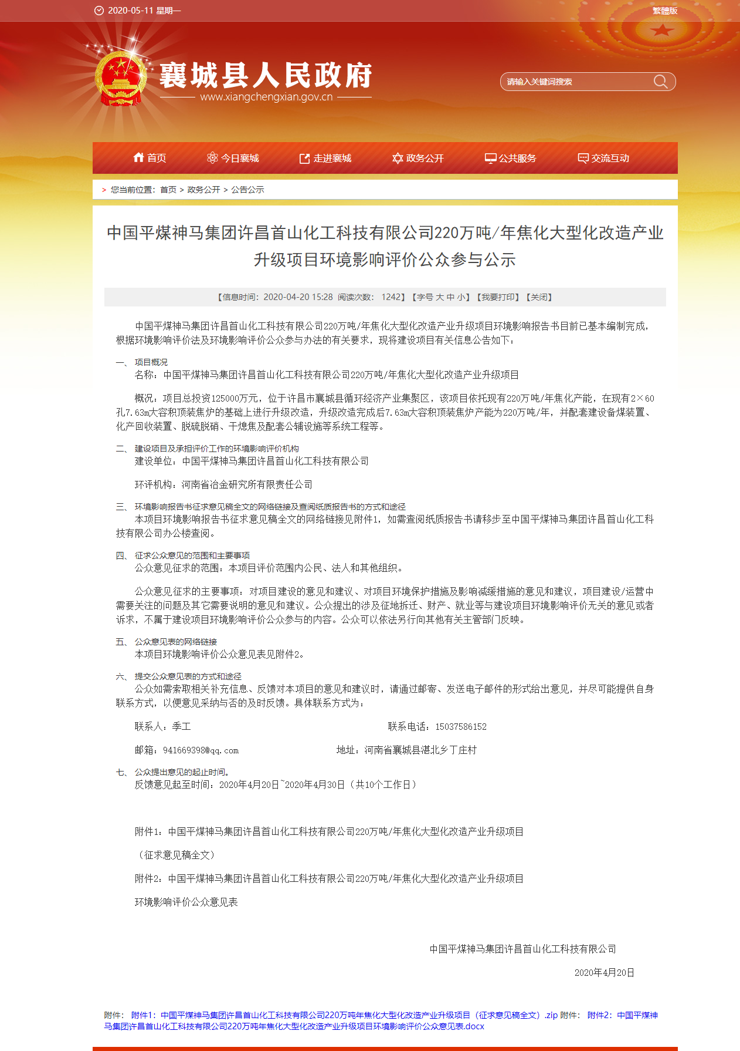
图2 征求意见稿网络公示截图

3.2.2报纸公示
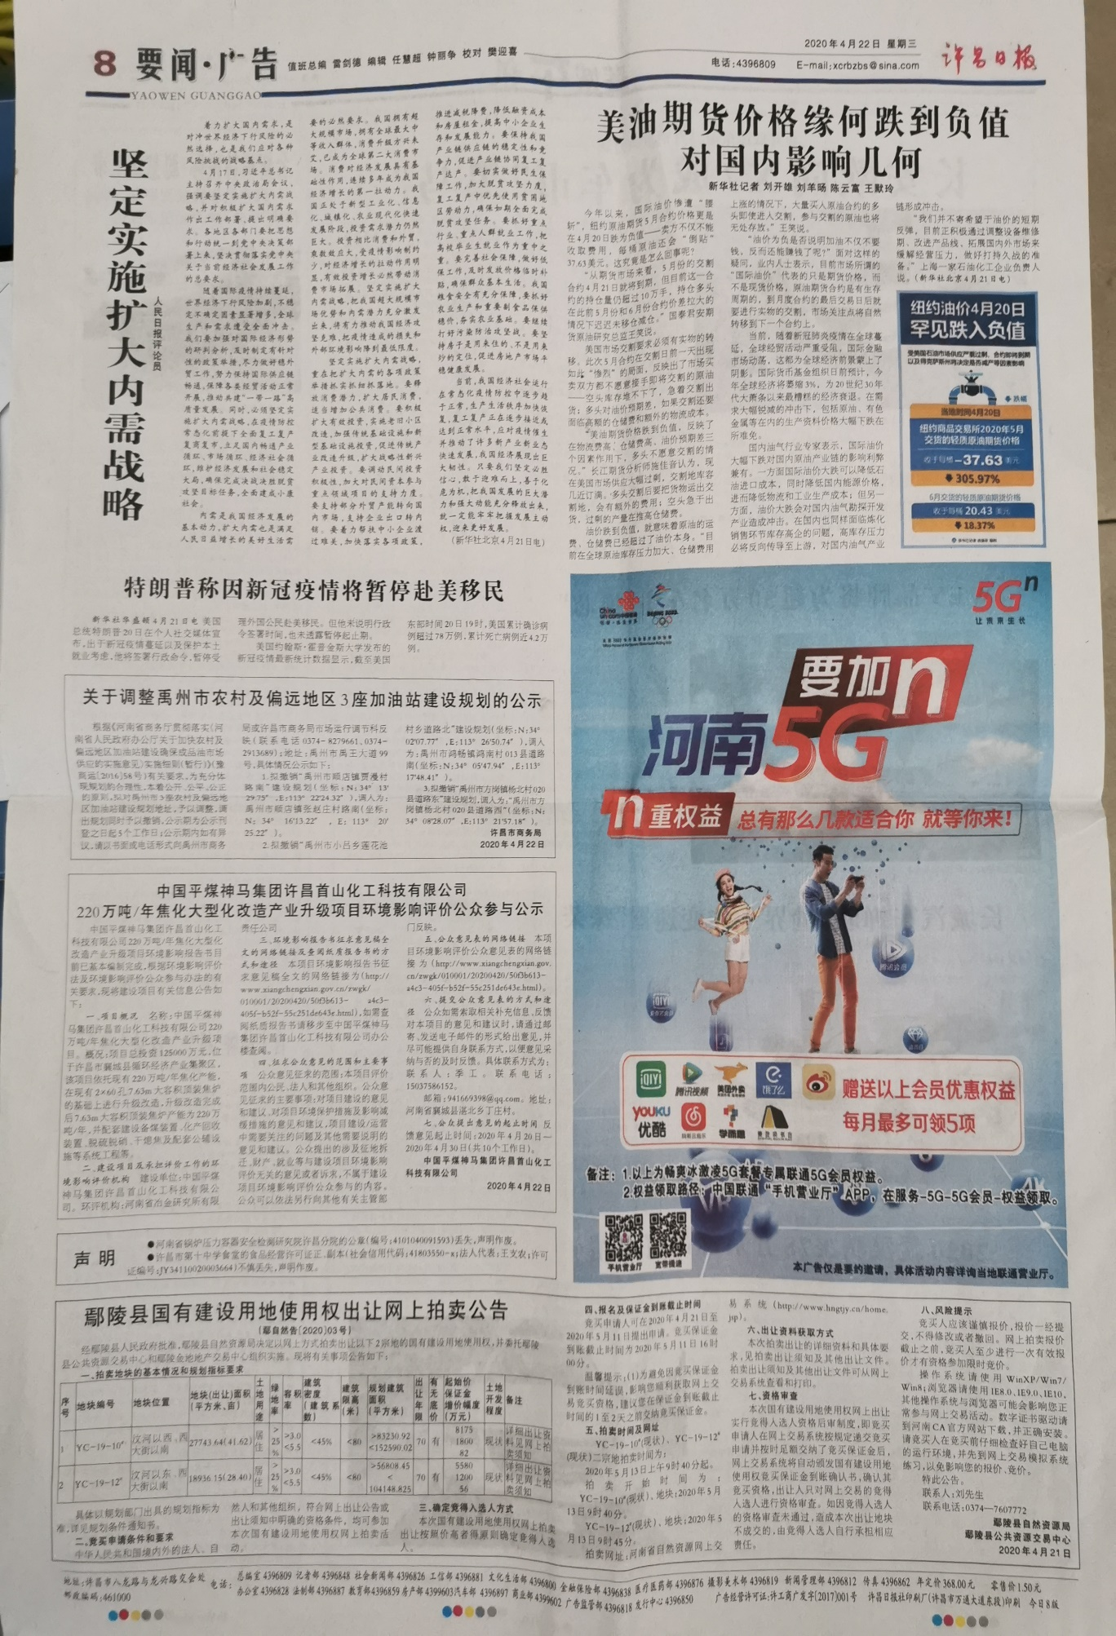
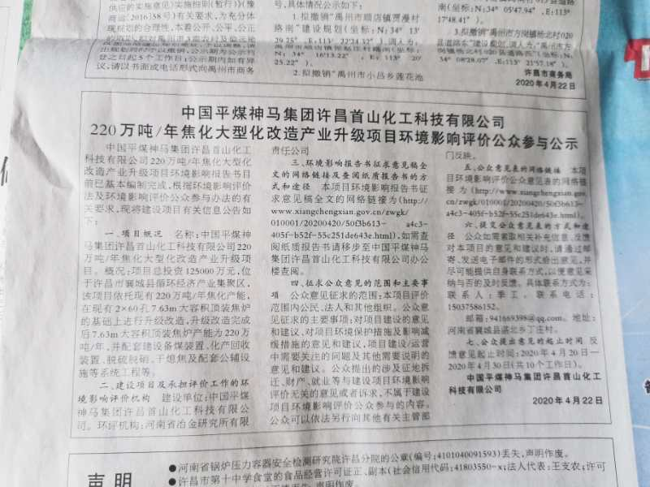
本次报纸公示媒体为许昌日报，为当地易于接触的报纸，公示中给出了报告书全文、公众意见调查表链接，分别于2020年4月22日、2020年4月29日2次见报。报纸公示截图见图3、图4。
图3 报纸公示（2020.4.22）

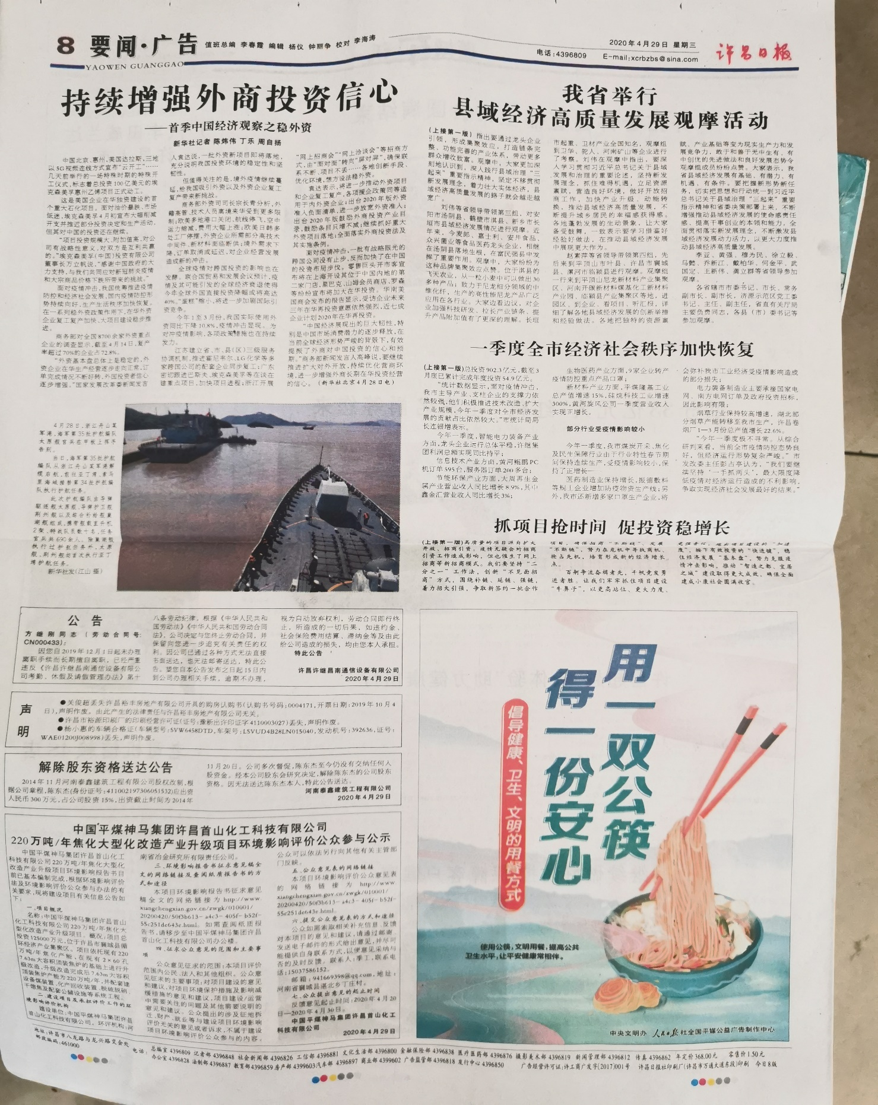
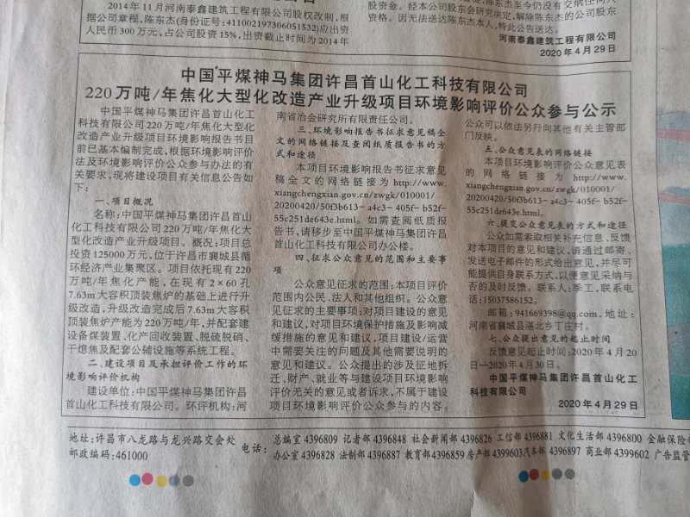
图4 报纸公示（2020.4.29）

3.2.3村庄张贴
2020年4月我公司在丁庄、坡刘村、七里店村、张道庄村进行了张贴公示，公示中给出了报告书全文、公众意见调查表链接，公示日期为10个工作日。
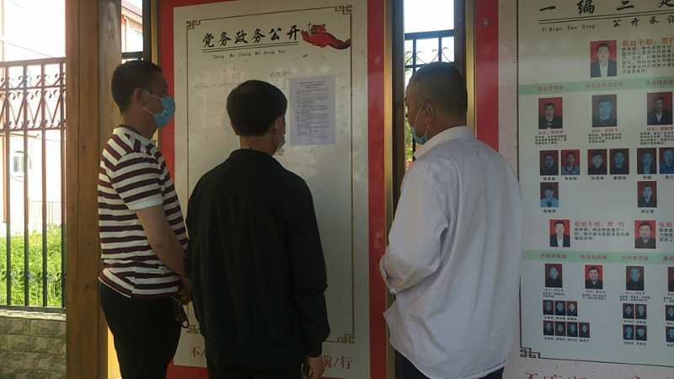
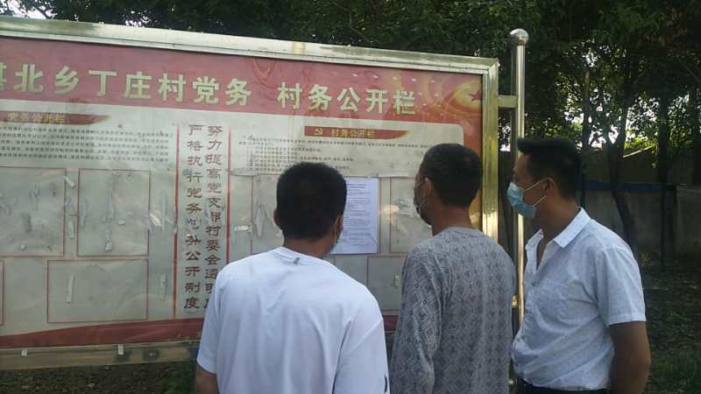
图5 村庄张贴（丁庄）
图6 村庄张贴（七里店村）
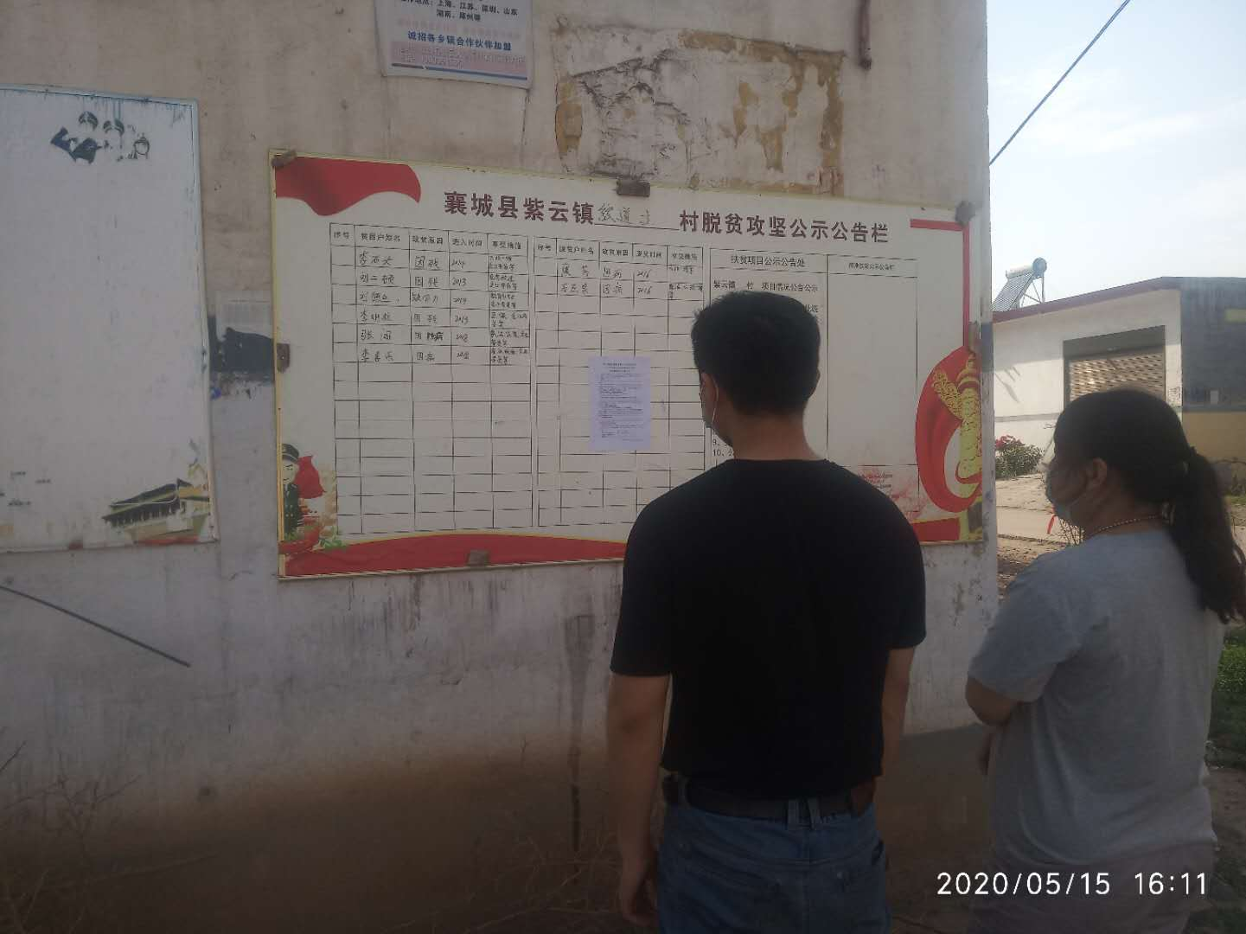
图7 村庄张贴（张道庄村）

3.3查阅情况
项目环境影响报告书征求意见稿查阅点为首山化工公司，设有专门查阅的档案室，截止目前，尚未有公众进行查阅。

3.4公众意见情况
征求意见稿公示发布之日起，尚未有公众通过电话、邮件或公众意见表反馈意见。

4公众意见处理情况

4.1公众意见概述和分析
本项目两次公示期间未收到公众通过电话、邮件或公众意见表反馈意见。

4.2公众意见采纳情况
本项目公示期间未收到公众反馈意见。

4.3其他公众参与情况
本项目在公示期间未收到公众在环境影响方面的质疑性意见，因此本项目未开展深度公众参与。

5报批前公开情况

5.1公示内容及时限
2020年5月6日，在报告书完成后，本单位在襄城县人民政府网站对建设项目拟报批环境影响报告书全本进行了公示。
公示内容为《河南平煤神马首山化工科技有限公司220万吨/年焦化大型化改造产业升级项目环境影响报告书》全文及公参说明。公示内容未包含依法不得公开的国家秘密、商业秘密、个人隐私等，符合相关要求。

5.2公示方式
本单位于2020年5月27日在襄城县人民政府网站（http://www.xiangchengxian.gov.cn/zwgk/010001/20200527/21320f85-64e9-448e-ba1d-f4f752c860d2.html）将《河南平煤神马首山化工科技有限公司220万吨/年焦化大型化改造产业升级项目环境影响报告书》全文及《河南平煤神马首山化工科技有限公司220万吨/年焦化大型化改造产业升级项目环境影响评价公众参与说明》进行了报批前公示。详见图8。
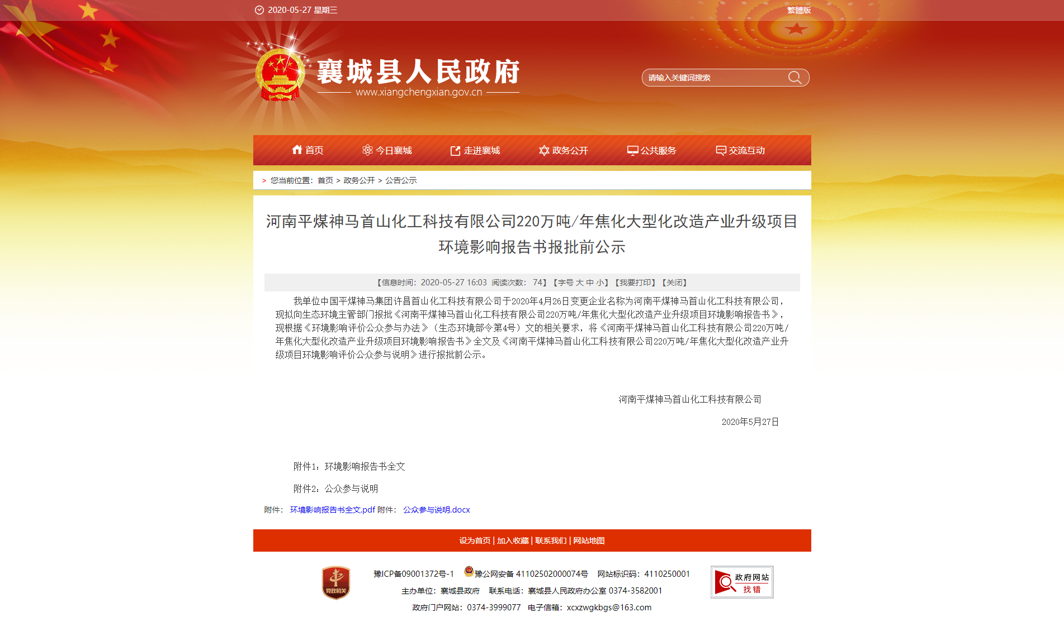
襄城县人民政府网站符合《环境影响评价公众参与办法》（生态环境部令第4号）要求的网络平台。
图8 报批前公示

6公众参与相关资料存档备查情况
公众参与相关资料存档于首山化工档案室，可供环保部门和公众查阅。
查阅联系人：季工
邮箱：941669398@qq.com
联系电话：15037586152

7 诚信承诺
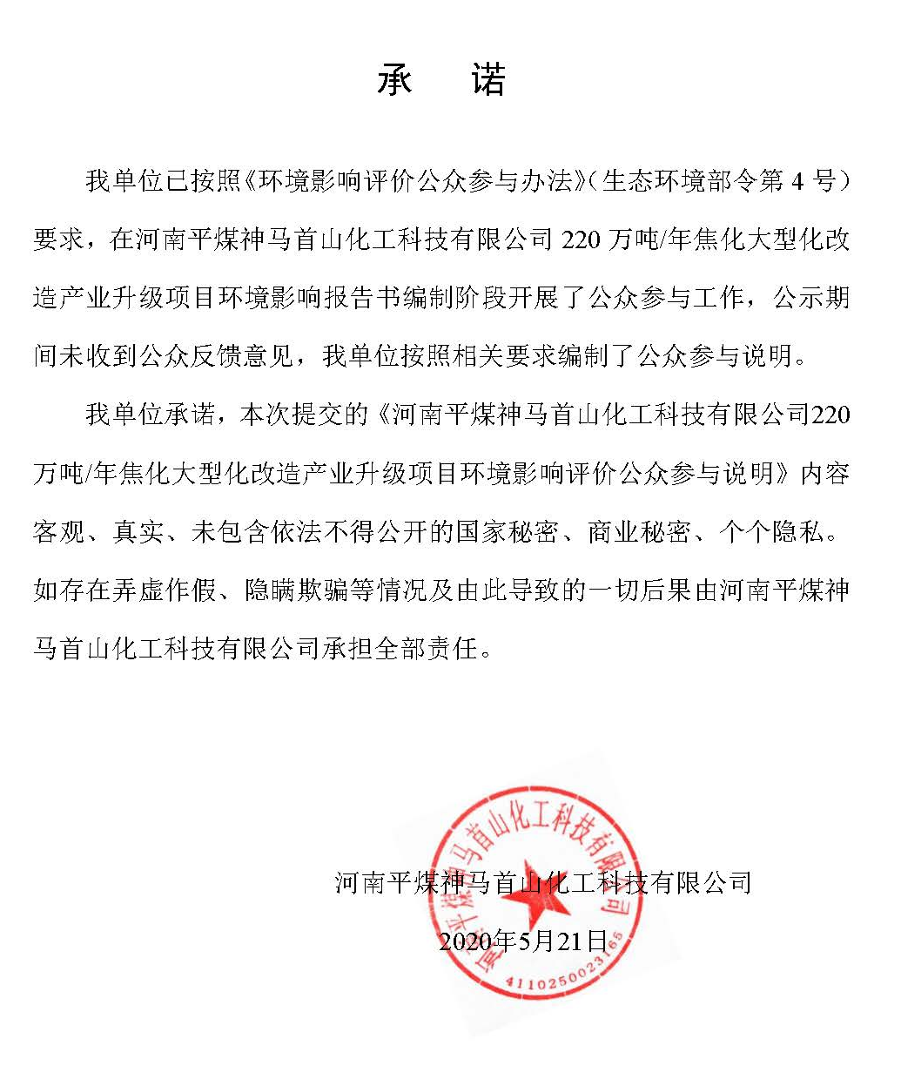
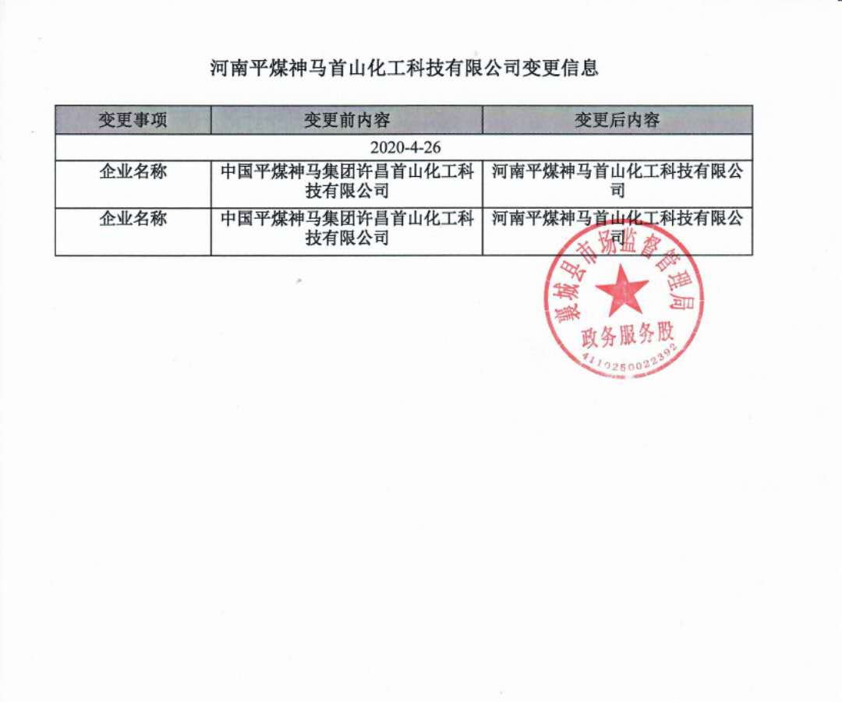
附件1

